中职艺术教育有效性发展模式探析
杨先利

【摘要】中职艺术学校作为培育专业艺术后备人才的重要教育基地，同时是培育青少年审美素养和思想道德素质的基础阵地。如何定位中职艺术教育在提升青少年素质教育和立德树人中的地位，优化中职艺术教育管理模式，创新艺术教育教学，深入挖掘新时代下中职艺术教育有效性发展模式是我们作为中职艺术教育工作者应当思考的课题。
【关键词】中职艺术教育；立德树人；发展模式

全面推进素质教育，立德树人是新形势下我国中职教育领域的一项重大改革之一。如何定位中职艺术教育在提升青少年素质教育和立德树人中的地位，最大限度地实现艺术教育有效性发展，促进中职艺术生树立正确的价值观念、培育良好的审美素养、践行积极向上的行为方式是摆在中职艺术教育工作者面前的一个值得深入探讨并实践的课题。
一、中职艺术教育：立德树人功能的凸显
（一）中职艺术教育培育青少年审美素养
艺术是审美情感的集中体现。“在一定意义上道德状态是由审美状态发展而来的。要使感性的人成为理性的人，除了首先使他成为审美的人没有其他途径。”中职艺术教育作为培养中职生美育的重要途径之一，对青少年审美情感的培养与提高有着重要作用。朱光潜先生说：“美感教育是一种情感教育，美感教育的功用在于怡情养性。” 中职艺术教育充分发掘青少年的审美情感，使青少年得到心灵的陶冶、净化和道德升华，培育青少年形成高雅的生活和审美情趣，以充实和完善自己，发挥立德树人功能。
（二）中职艺术教育提高青少年道德修养
艺术教育富有极强的渗透性，这种渗透实质上是对人的思维形式、道德意识、价值观念、行为方式等方面的启迪、感化、陶冶和塑造。中职艺术教育活动有助于雕铸青少年的灵魂，建构高尚人格，从而提高学生思想道德素质。鲁迅说过：“美术之目的，虽与道德不尽符，然其仍足以渊邃人之性情，崇高人之好尚，亦可辅道德以为治。”艺术教育寓理于情，以情感人、以情动人，有着非强制性、无意识性、隐蔽性和愉悦性的特点，易于使人在潜移默化中实现道德升华。
（三）中职艺术教育助推青少年全面发展
马克思在关于人的全面发展理论中提到的，相对于人的片面发展而言，人的全面发展在其广度和深度上包括人的体力和智力、才能、社会关系以及思想道德素质等各方面的全面进步和健康发展。中职艺术教育作为培育专业艺术后备人才不可或缺的重要载体，它是丰富艺术生文化生活，全面提高艺术生各方面素质的重要内容之一，其目的在于培养全面发展和健康成长的人。中职艺术教育能够培养中职生感受美、表现美、鉴赏美、创造美的能力，引领学生树立正确的审美观念，陶冶高尚的道德情操，培养深厚的民族情感，激发想象力和创新意识，促进学生的全面发展和健康成长。
二、中职艺术教育：有效性管理模式
传统中职艺术教育管理模式中，中职生是被视为“物”作为管理对象，这种管理模式严重限制了中职生的审美能力、话语权力、主体性功能和发展性要求。而当代中职艺术教育要凸显立德树人功能，在管理模式上更加注重功能性变革，要求必须正视学生的存在、主体意识、审美能力、话语权力和发展性需求。
（一）艺术教育课程体系管理
现代艺术教育课程将根据不同年级、不同专业、不同层次的学生对艺术的感悟、表现、鉴赏和创造能力的差异，按“四个模块、四个层次“构建系统完善的体系，概括为艺术基础训练类、鉴赏体验类、艺术综合实践类和艺术创新创造类，并根据其自身类别、深度和广度的不同，形成基础——提高——拓展——创新四个层次，以落实立德树人的根本任务，实现改进美育教学，提高中职生审美和人文素养的目标。

中职艺术课程体系
艺术创新创造类

艺术鉴赏体验类

艺术综合实践类

艺术基础训练类

中高年级阶段
（欣赏感受美）
低年级阶段
（了解认知美）
高年级阶段
（实践创造美）

目标
培养能够感受美、表现美、鉴赏美、创造美的艺术后备人才
（二）艺术教育队伍结构管理
1、人员结构
中职艺术教育是由具体的教职工来实施，人员的构成情况直接关系到中职艺术教育的实效性。当前专业中职艺术教育队伍中专职人员在艺术教育活动中启主导作用，是艺术教育的核心和骨干力量，因此，选拔和配备好这部分人员，是加强中职艺术教育队伍管理的关键。兼职人员是指那些既承担着其他业务工作，又兼任艺术教育任务的人员。这部分人员也是中职艺术教育队伍中不可或缺的重要力量。
中职艺术教育队伍的年龄结构一般有三种模式：
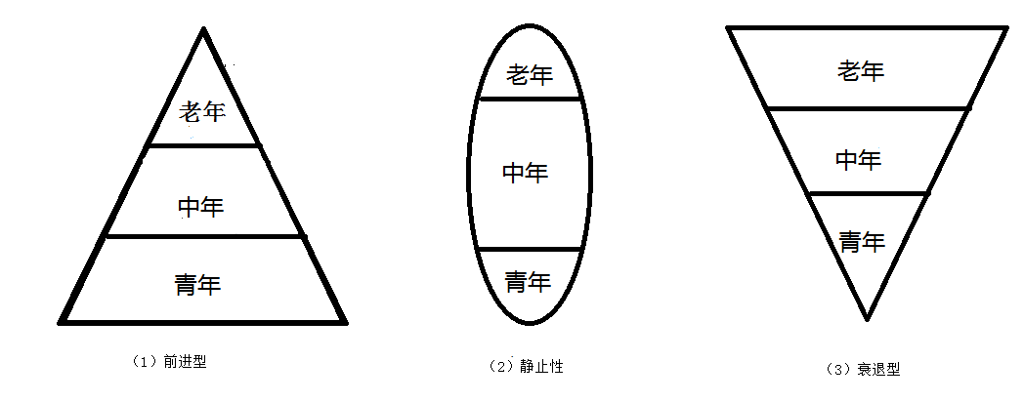
如图所示，第一种前进型模式，即青年人多于中年人，中年人多于老年人，这种模式既有利于发挥老年人的决策参谋作用，中年人的骨干作用，青年人的突击作用，又能在教学实践中源源不断地培养接班人，是比较合理的结构模式。第二种静止型模式，即中年人占的比例较高，在现实的中职艺术教育活动中作用较大，但不利于培养接班人，容易造成人才断层。第三种衰退型模式，老年人多，中青年人少，形成了一个倒三角形结构。这种结构既让群体缺乏创新精神和教学活力，也不利于后继人才的培养。
中职艺术教育队伍性别结构要求队伍中男女构成不能单一化，要行成合理比例，有利于发挥互补效应。但当前大多数中职艺术学校因个体、社会等主客观因素的局限性，男女教职工性别比例严重失调，女多男少成为教育体系普遍存在的问题，对中职艺术教育实现有效性发展产生一定消极影响。
2、知识能力结构
合理的知识结构是实现中职艺术教育有效性发展的必要条件，是后备人才成长的基础。一般来说，通才与专才相结合是比较合理的中职艺术教育知识结构，即中职艺术教育工作者不仅要有扎实的艺术专业知识和艺术功底，还必须通晓文学、教育学、心理学等相关学科知识。广博的知识结构能使中职艺术教育工作者综合运用多学科知识从整体上把握中职艺术教育教学。
3、学历层次结构
学历层次结构是中职艺术教育队伍结构的重要组成部分。当代中职艺术教育队伍应包含多层次学历结构的人员组成，要有一定比例的大学专科、本科知识水平人才，硕士及以上等高学历人才，专家、市学带、高级讲师等教学、科研人才，形成一支多层次、高素质的中职艺术教育专业队伍。
（三）艺术教育评估管理
1、对艺术教育教研室的评估
艺术教育教研室是学校开展中职艺术教育的一个重要载体，对艺术教育教研室的评估主要是看艺术教育教研室是否能够充分调动和妥善协调校领导、艺术教育工作者、教务科、教学研究室、校党团等各方力量形成合力，有效地开展中职艺术教育实践活动。
2、对艺术教育工作队伍的评估
建立一支合理的中职艺术教育队伍是顺利进行艺术教育活动的前提和基础。评估这支队伍主要是看它是否有一支专业精湛、德才兼备、高素质的艺术教育成员；中职艺术教育队伍结构是否合理；中职艺术教育是否形成全员意识等。
3、对艺术教育效果的评估
艺术教育是一项系统工程，对中职艺术教育效果的评估，直观来看分为无形和有形两方面。无形评估主要是看通过中职阶段的艺术教育是否提升了学生的审美素质，提高学生的道德修养，能否建立良好的艺术氛围，提高学生的创新意识；有形评估主要是看通过中职阶段的艺术教育是否提高了学生的升学率或就业率。
三、中职艺术教育：有效性创新模式
（一）中职艺术教育第一课堂与第二课堂双管齐下
1、发挥中职艺术教育第一课堂体系渗透作用
中职艺术教育第一课堂是依据艺术教育教材及教学大纲，在规定的教学时间里进行的课堂教学活动。中职艺术教育第一课堂作为一种主渠道教育组织形式，培养中职生的艺术基本功和综合素质。第一课堂的有效开展，必须结合中职艺术学科自身特点和中职生的不同层次需求，从教育目标、教育内容、教育方法、教育形式等方面加强艺术课堂体系改革，筑牢艺术教育第一课堂的教育基础作用。
2、实现中职艺术教育第二课堂辐射带动作用
艺术理论知识需要在课外实践中得到内化和验证，中职艺术教育不仅依靠第一课堂的知识传授，还需要多种形式、多种渠道的课外艺术实践活动促进补充。如举办校园艺术节、组织各类专业艺术竞赛、开展国际国内艺术院校校际交流、参与“戏曲进校园”等艺术盛宴，并结合中职生兴趣需求开展艺术类专业讲座，开办大师课，参加艺术展演实践等系列艺术教育活动。中职生通过艺术教育第二课堂的亲身艺术实践感悟，拓展了艺术视野，丰富了舞台实践，升华了自身艺术素养。学生在第二课堂的探究活动及与环境的交互作用中灵活理解和运用知识，有效地培养了其综合素质和能力。
中职艺术教育两大课堂是一种相互渗透、相互影响、相互促进的过程, 体现了艺术教育课内和课外、静态和动态、正式和非正式相结合的学习模式。实现了两者的优势互补,是一种扬长补短的整合过程，促进了学生主体意识、审美能力、发展性需求和创新意识的整体优化。
（二）创新中职艺术教育载体，开发网络教学
当前，网络已经成为社会生活中必不可少的组成部分。开展中职艺术教育网络教学是顺应新时代教育发展的需要，也是提高当代中职艺术教育实效性的重要补充。中职艺术教育网络教学可以借用微课、慕课（MOOCS）模式，这是一种新兴的，大规模的，将各种开放网络资源综合起来的在线课程开发模式。具有开放性、自主性、广泛性特点。当代中职艺术教育应抓住“互联网+”战略契机，支持中职艺术教师开设微课、慕课艺术类课程，推动网络课堂的建设工作，实现中职艺术教育课堂教学和网络教学协同发展。
（三）开发有效性中职艺术教育校本课程
中职艺术教育首先要解决“培养什么人、怎样培养人、为谁培养人”这一根本问题，围绕这一问题结合师生特点、专业特色、教育资源，找准艺术教育定位，明确艺术教育方向，开发独特的符合中职艺术教育发展规律的艺术教育校本课程。一是充分开展需求评估，可采用问卷调查、访谈等形式对新时代下艺术人才的社会需求、学生个性发展需求、中职学校艺术教育定位需求进行全方位评估，确立校本课程总体培养目标；二是合理规划校本课程的结构与门类，这需要充分考虑学校办学特色、学生艺术素养提升规律、艺术教育工作者的综合素质；三是保障课程实施与评价反思，制定实施计划、课程培训、评价体系，不断总结反思，改进完善，实现中职艺术教育有效性发展。
中职艺术教育的有效性发展是一项复杂而艰巨的任务，它关系到社会、家庭、学校、教育者与受教育者等多方面力量的积极配合和不懈努力。与此同时,中职艺术教育工作者也应与时俱进，不断探索和总结艺术教育工作经验,为中职艺术教育实现长足发展贡献力量。

参考文献：
[1] 李泽厚.美的历程[M].北京：文物出版社，1989.
[2] 朱光潜.谈美书简[M].北京:人民出版社,2001.
[3] 郭声健.艺术教育论[M].上海：上海教育出版社,1999.
[4] 朱梅梵.立美育德论[M].武汉：武汉大学出版社,2014.
[5][英]伯特兰·罗素.教育与美好生活[M].杨汉麟，译.石家庄：河北人民出版社,2001.

朱梅梵.立美育德论[M].武汉：武汉大学出版社,2014:14.
朱光潜.朱光潜美论文集:第2卷[M].上海:上海文艺出版社,1984:505-506.
鲁迅.鲁迅全集:第7卷[M].北京:人民文学出版社,1982.

